MODULO 3
O que é o git e o github?
GIT= Gerenciador de de versoes = REPOSITÓRIO LOCAL
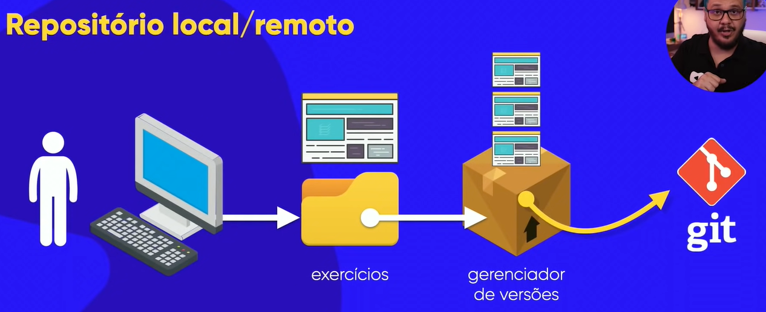
GITHUB = hospedagem grátis = REPOSITÓRIO REMOTO
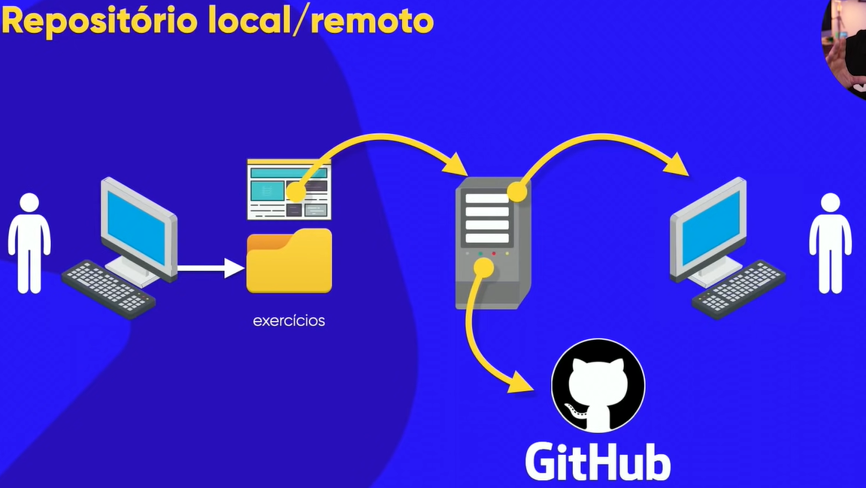
LOCAL / REMOTO
